CHAPTER 0
พื้นฐาน n8n &
Setup Hostinger
─────────────────
โรงงานผลิตวิดิโอด้วย AI

dewviko

สารบัญ Chapter 0

n8n คืออะไร?
ก่อนจะทำอะไร ขอตอบคำถามนี้ก่อนเลยนะ
n8n คือ Workflow Automation Tool — เครื่องมือที่สั่งให้คอมทำงานซ้ำๆ แทนเราได้ โดยไม่ต้องเขียนโค้ดเลย แต่ความพิเศษของ n8n คือ จะมี AI Node
ที่เข้าไปช่วยระบบ Automation คิด และ ตัดสินใจ อะไรต่างๆ ได้

🏭 | พูดง่ายๆ: n8n เหมือน "สายพานโรงงาน" ดิจิทัล — ในโรงงานจริง สินค้าวิ่งบนสายพาน ผ่านสถานีต่างๆ ตั้งแต่ประกอบ ทาสี จนแพ็คกล่อง  n8n ก็เหมือนกัน  เก็บภาพสินค้าจากคลัง => ดึงภาพสินค้าจากคลัง => นำภาพสินค้าไปทำวิดิโอ => ทำบทพูดจาก วิดิโอ => ทำเสียงจากบทพูด => โพสลงSocial Media

n8n ทำงานยังไง?

ขั้นตอนการทำงาน
1. Trigger — อะไรสักอย่างจุดชนวนให้ Workflow เริ่ม เช่น กดปุ่ม, ตั้งเวลา หรือ รับ Webhook
(Webhook พูดง่ายๆเหมือนเป็นตัวที่รับข้อมูลจากแหล่งต่างๆ
2. Process — n8n ส่งข้อมูลไปยัง Node ต่างๆ ตามลำดับที่เราออกแบบไว้
3. Output — ได้ผลลัพธ์ออกมา เช่น ไฟล์เสียง วิดิโอ หรือโพส Social Media
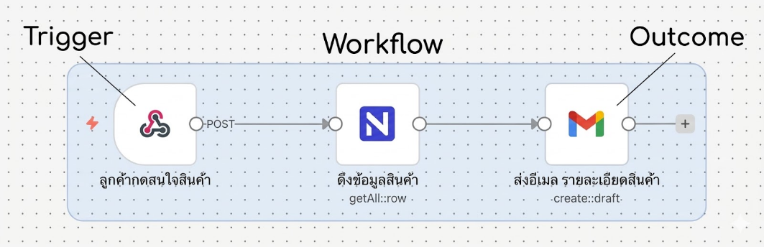
Trigger: โหนดซ้ายสุด (ไอคอน Webhook สีชมพู-ดำ) ที่เขียนว่า "ลูกค้ากดสนใจสินค้า"

Outcome: โหนดขวาสุด (ไอคอน Gmail) ที่เขียนว่า "ส่งอีเมล รายละเอียดสินค้า"

Workflow: คือการทำงานของโหนดทั้ง 3 ตัวต่อกันทั้งหมด (ตั้งแต่ซ้ายสุด ผ่านการดึงข้อมูลใน Databaseตรงกลาง ไปจนถึงขวาสุด )

ติดตั้ง และ ใช้งานยังไง ?
n8n เป็น software ที่ต้องรันบน server
คำถามคือ เราจะเอา server จากไหนมาใช้
ผมมี 3 ทางเลือกให้
1) self host
2) VPS: Virtual Private Server
3) n8n Cloud
🏠 | เปรียบเทียบกับที่อยู่:  • Self-host (คอมตัวเอง) = บ้านตัวเอง ดูแลเองทุกอย่าง  • VPS (เช่า Server) = เช่าคอนโด มีคนดูแลตึก เราจัดห้องเอง  • Cloud (n8n Cloud) = โรงแรม ทุกอย่างพร้อม แค่จ่ายแพง

แบบ | ข้อดี | ข้อเสีย | ราคา
Self-host | ฟรี 100% | ต้องเปิดคอมตลอด  ไฟดับ = พัง  Setup ยากมาก | ฟรี (ค่าไฟ)
VPS ✓ | เสถียร 24 ชม. ราคาถูก | ต้อง setup นิดหน่อย | ~200-350 ฿/เดือน
n8n Cloud | ไม่ต้อง setup | แพง จำกัด execution | 800฿+/เดือน

ใน Ebook นี้เราใช้ VPS จาก Hostinger เพราะเสถียร ราคาถูก และ ยืดหยุ่นเอาไปทำอะไรได้อีกเยอะ

Workflow — สายพานการทำงาน
Workflow คือ "ชุดคำสั่งทั้งหมด" ที่เราออกแบบให้ n8n ทำ ตั้งแต่เริ่มจนจบ

📋 | เปรียบเทียบ: Workflow เหมือน "ขั้นตอนงาน"  เช่น บอกว่า:  ☑ เปิดไฟล์ → ☑ ตรวจข้อมูล → ☑ ส่งอีเมล → ☑ เสร็จ  workflow ทำตาม step ที่เราวางไว้ทุกครั้ง แบบนี้วนซ้ำเรื่อยๆ

คุณสมบัติ | รายละเอียด
📋 1 Workflow = 1 งาน | เช่น "สร้างคลิปรีวิว" หรือ "สร้าง AI Avatar" สร้างได้หลาย Workflow
🔄 ทำซ้ำได้ | สร้างครั้งเดียว ใช้ซ้ำเรื่อยๆ เปลี่ยนแค่ input ก็ได้ผลลัพธ์ใหม่
🕐 ตั้งเวลาได้ | สั่งให้ทำอัติโนมัติ เช่น ทุก 6 ชม. ทุกวันจันทร์ หรือเมื่อมีข้อมูลใหม่
👁️ เห็นภาพชัด | n8n แสดง Workflow เป็นภาพ ลาก-วาง ไม่ต้องเขียนโค้ด

Node — หน่วยทำงานแต่ละจุด
Node คือ "สถานี" แต่ละจุดใน Workflow แต่ละ Node ทำงาน 1 อย่าง

🏭 | ถ้า Workflow คือ "สายพานโรงงาน"  Node คือ "สถานี" แต่ละจุดบนสายพาน  สถานี A: ตัดผ้า → สถานี B: เย็บ → สถานี C: แพ็ค  แต่ละ Node รับข้อมูลมา ทำงาน แล้วส่งต่อ

ประเภท Node ที่ต้องรู้
ประเภท | หน้าที่ | ตัวอย่าง
Trigger | "จุดเริ่มต้น" ของ Workflow | Manual, Schedule, Webhook
App Node | ต่อกับ Service ภายนอก | Google Sheets, Gmail, Slack
AI Node | ใช้งาน AI | OpenAI, Claude
Core Node | จัดการข้อมูลภายใน | IF, Switch, Merge, Loop
HTTP Request | เรียก API อะไรก็ได้ | ElevenLabs, Heygen, Veo3

n8n มี Node สำเร็จรูปกว่า 400+ ตัว ส่วนใหญ่แค่เลือกจากเมนู ไม่ต้องเขียนโค้ด ถ้า Service ไหนไม่มี ใช้ HTTP Request Node แทนได้
นี่แหละคือข้อดีของ n8n มันทำงานได้หลากหลายกว่า Automation ตัวอื่นมากๆ เพราะ HTTP Request Node เชื่อมกับอะไรก็ได้

Link — เส้นเชื่อมข้อมูล
Link (Connection) คือ "เส้นเชื่อม" ระหว่าง Node บอกว่าข้อมูลจะไหลจากไหนไปไหน

🔌 | เปรียบเทียบ: Link เหมือน "สายพานลำเลียง" ระหว่างสถานี ไม่มีสายพาน = ของส่งต่อไม่ได้

วิธีสร้าง Link ใน n8n
1. มองหา จุดกลม ที่ขอบขวาของ Node ต้นทาง (Output port)
2. คลิกค้าง แล้วลาก ไปที่จุดกลมขอบซ้ายของ Node ปลายทาง (Input port)
3. ปล่อยเมาส์ เส้น Link จะปรากฏ ข้อมูลไหลตามเส้นนี้เลย

Tip: ถ้า Link ผิด คลิกที่เส้นแล้วกด Delete ลบได้ แล้ว 1 Node ส่งข้อมูลไปหลาย Node ก็ได้นะ (แยกสาย)

Webhook — ประตูรับคำสั่งจากภายนอก
Webhook คือ "URL พิเศษ" ที่ n8n สร้างขึ้นมา เพื่อรอรับข้อมูลจากภายนอก พอมีข้อมูลเข้ามาปุ้บ Workflow เริ่มทำงานทันที

🔔 | เปรียบเทียบ: Webhook เหมือน "กริ่งหน้าบ้าน" ติดกริ่งไว้ (สร้าง Webhook URL) → ใครก็กดได้ (ส่งข้อมูลมาที่ URL) → Workflow เริ่มทำงาน ต่างจาก Manual Trigger ที่เราต้องกดปุ่มเอง Webhook ทำให้ "ระบบอื่น" สั่งงาน n8n ได้

ใช้ทำอะไรใน Ebook นี้?
Use Case | รายละเอียด
📱 เชื่อมกับ Chatbot | รับข้อความจาก LINE/Telegram → Webhook → n8n ได้รับข้อความ เอาไปเข้า workflow ทำงานต่อ
📝 รับข้อมูลจาก Form | ลูกค้ากรอกฟอร์ม → Webhook → n8n รับข้อมูลจากฟอร์มที่ลูกค้ากรอก เอาไปทำงานต่อ
⏰ รับ Event Real-time | มีออเดอร์ใหม่ → Webhook แจ้ง n8n → ส่งข้อความขอบคุณ

API — ภาษากลางของ Software
API ย่อมาจาก Application Programming Interface — "ช่องทางติดต่อ" ที่ Software ใช้คุยกัน

🍽️ | เปรียบเทียบ: API เหมือน "เมนูอาหาร + พนักงานเสิร์ฟ" คุณ (n8n) สั่งจากเมนู → พนักงาน (API) รับออเดอร์ → เชฟ (Google/OpenAI) ทำ → เสิร์ฟกลับมา คุณไม่ต้องรู้ว่าเชฟทำยังไง แค่สั่งจากเมนู (API) ก็ได้ผลลัพธ์

API Key คืออะไร?
API Key คือ "รหัสผ่าน" ที่ให้ n8n เข้าใช้งาน Service แทนเรา เหมือน "บัตรสมาชิก" ไม่มีบัตรก็เข้าร้านไม่ได้

⚠️ สำคัญ: API Key = รหัสผ่าน อย่าเอาไปแชร์ อย่าเอาไปแจกในที่สาธารณะถ้าหลุดไปให้ลบทิ้งสร้างใหม่ทันทีครับ

HTTP Request Node
HTTP Request Node คือ Node ที่สำคัญที่สุด มันสามารถ "คุยกับ API อะไรก็ได้" บนโลก

🔧 | AI Tools หลายตัว (ElevenLabs, Heygen, Runway) ยังไม่มี Node สำเร็จรูปใน n8n ต้องใช้ตัวนี้ต่อ API ตรงๆ

HTTP Methods ที่ใช้บ่อย
Method | หน้าที่ | เปรียบเทียบ
GET | "ขอข้อมูล" | "มีเมนูอะไรบ้าง?"
POST | "ส่งข้อมูลไป + ขอผลกลับ" | "ผัดกะเพราหมู 1 จาน"
PUT | "อัพเดทข้อมูล" | "เปลี่ยนเป็นไก่แทน"
DELETE | "ลบข้อมูล" | "ยกเลิกออเดอร์"

ใน Ebook นี้ เราใช้ POST เป็นหลัก เพราะเราส่งข้อมูล (สคริป รูปสินค้า) ไปให้ AI แล้วขอผลลัพธ์ GET (เสียง วิดิโอ) กลับมา ไม่ต้องจำทั้งหมดนะ ทุก Workshop จะบอก step-by-step

จบเนื้อหาแล้วว
หลายคนอ่านเสร็จอาจจะยังงงๆ ไม่เป็นไร
ผมไม่ค่อยชอบอ่านหนังสือเหมือนกัน
เน้นลงมือทำจริงกันดีกว่าครับ จะได้เห็นภาพมากขึ้น

II

Setup: 1-ติดตั้ง
n8n บน Hostinger
ถึงเวลาลงมือทำจริง

Setup: n8n บน Hostinger

Step 1: เลือก plan ที่เหมาะสมกับเพื่อนๆ
แต่ละ KVM จะมี พื้นที่ กับ Ram ที่ต่างกัน ผมให้วิธีการตัดสินใจง่ายๆแบบนี้ครับ
- สำหรับคนที่ไม่ได้ใช้หนักๆ อยากทดลองเล่นเฉยๆ
⇒ใช้ KVM 1 เพียงพอครับ
- สำหรับคน ที่อยากใช้งานจริงจัง
⇒ ใช้ KVM 2 ครับ
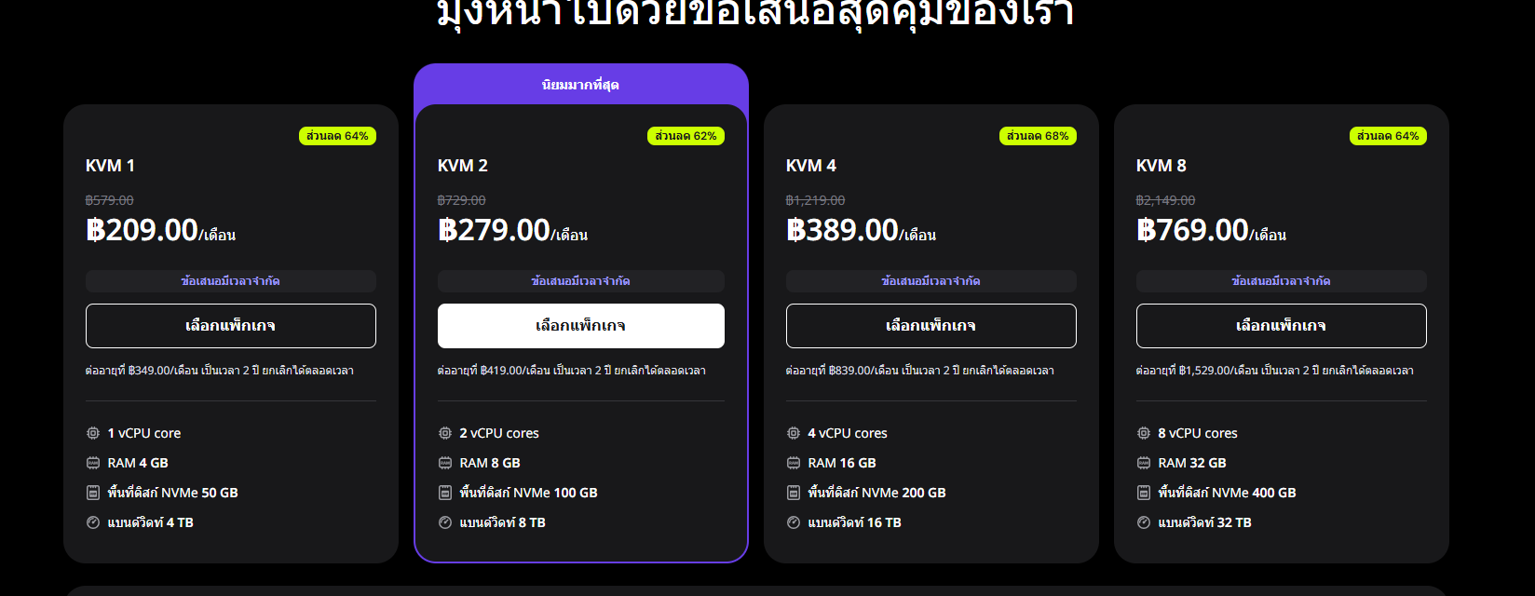

กดสมัครได้ที่ลิงค์นี้ได้เลยครับ (ผมมีส่วนลดใช้ได้ครั้งเดียว ต่อ account)
สำหรับคนอยากทดลองใช้ 1 เดือน KVM1 https://www.hostinger.com/th/cart?product=vps%3Avps_kvm_1&period=1&referral_type=cart_link&REFERRALCODE=NRKNUTCHAQQS&referral_id=019ce675-7908-7167-b153-f4ef32cef681
สำหรับคนอยากใช้จริงจังเลย 12 เดือน KVM 2
https://www.hostinger.com/th/cart?product=vps%3Avps_kvm_2&period=12&referral_type=cart_link&REFERRALCODE=NRKNUTCHAQQS&referral_id=019ce676-734f-7151-bd57-f4b5b1f12a5d

Step 2: เข้าลิงค์ มาแล้ว กด set up ตามนี้
เมื่อกดในลิงค์ผมแล้ว จะเจอหน้านี้ครับ ทำตาม Step ได้เลย
จากนั้นจ่ายเงิน
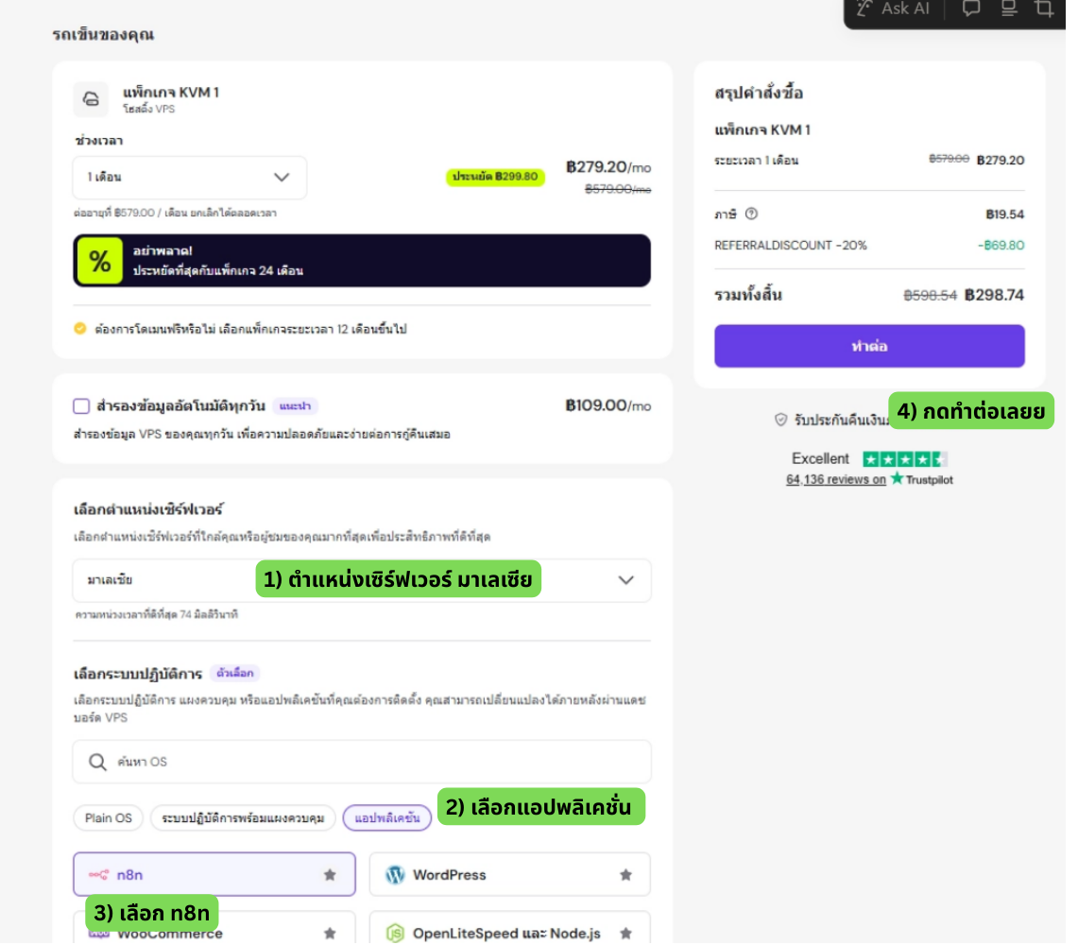

เมื่อกดจ่ายเงินเสร็จ จะมาที่หน้านี้ ให้ทำตามนี้เลยครับ
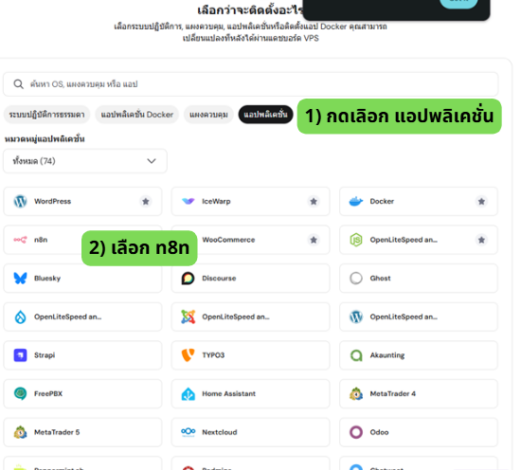

Step 3: ตั้งรหัสผ่าน root
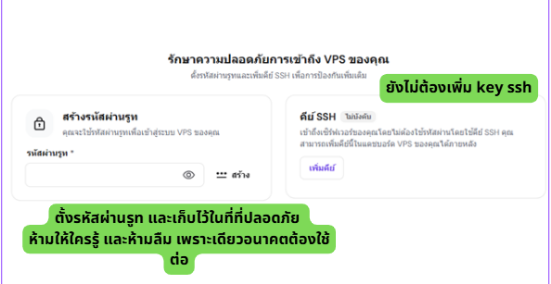

สร้างรหัสเสร็จรอระบบตั้งค่าให้ต่อแปปนึงง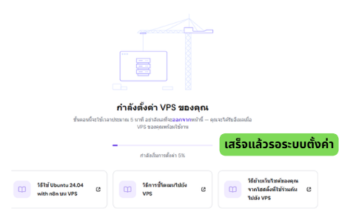

Step 4: copy เก็บการเข้าถึง ssh ไว้สักที่ที่ปลอดภัย

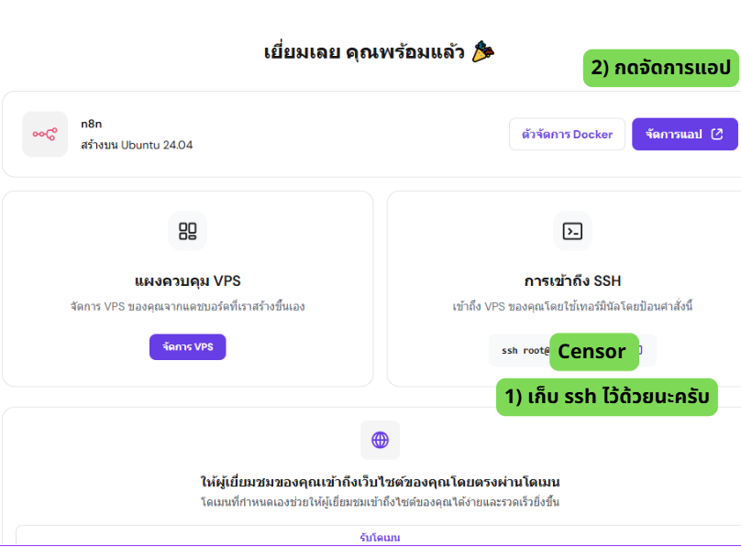

Step 5: สมัคร Account n8n

หลังจากกดปุ่ม จัดการแอป จาก step 4 มันจะพาเรามาหน้านี้เลยครับ

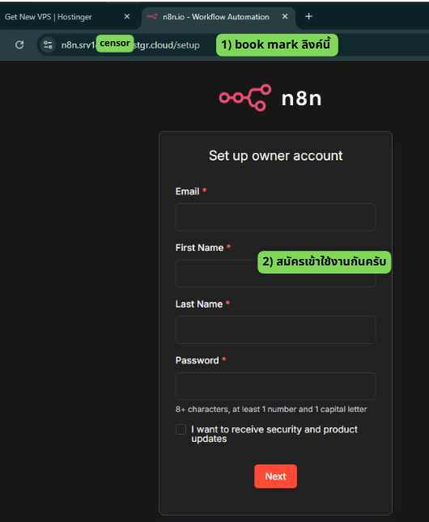

หลังจากกด next จะมาหน้านี้ต่อ ให้กด get started
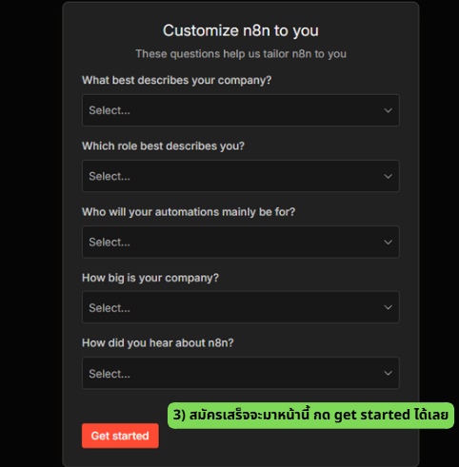

จากนั้นระบบจะพาเรามาหน้านี้
ให้กรอก อีเมล และ กด send me a free license key
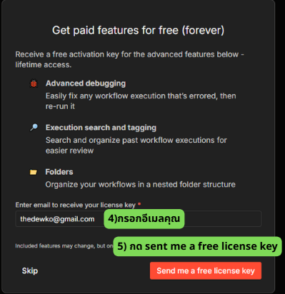

Step 6: Activate license key

หลังจากกด send me a free license key ให้เรากลับมาที่อีเมลที่สมัครไว้ และกด activate

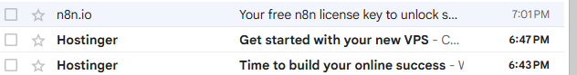

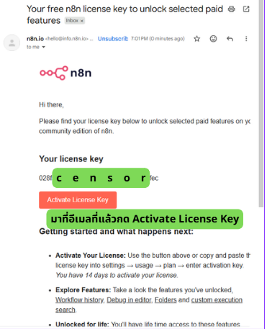

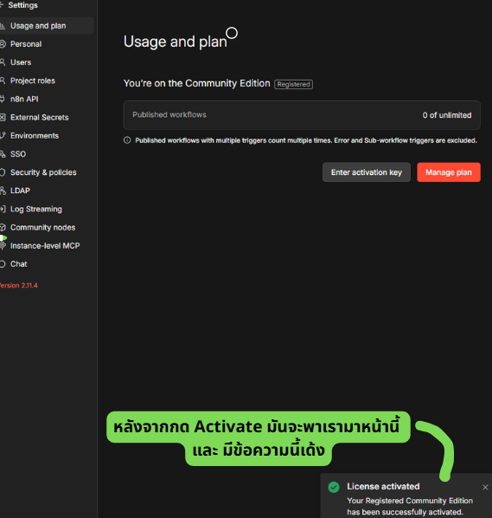

จากนั้นกลับมาหน้าแรก เท่านี้เราก็พร้อมแล้วที่จะสร้าง workflow แรกกันน
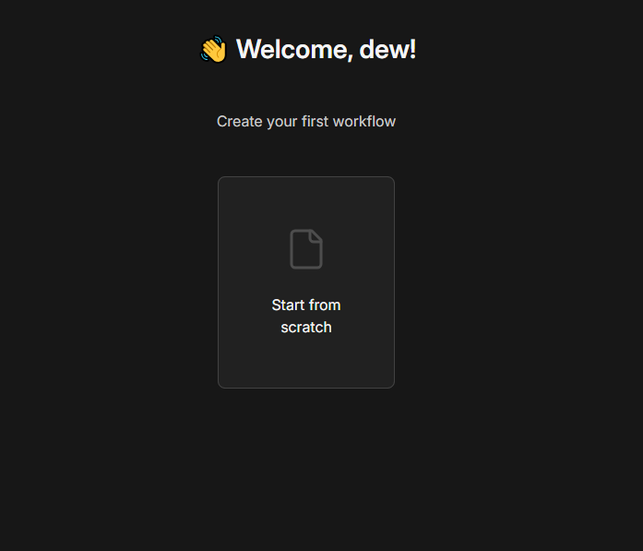

II

Setup: 2-
เชื่อมต่อ n8n กับ Google Service
ถึงเวลาลงมือทำจริง

มาเชื่อม API แรกกันค้าบบ
เราจะลองต่อ Google Service ก่อนเลย เพราะ การทำงานจริง เราจะต้องใช้ Google Service เกือบทั้งหมดเลยครับ
ทำอันนี้ได้ คือ เราเก่งกว่า คน 99% บนโลกแล้วว
ปกติถ้าไม่ใช่ Dev การจะทำอะไรแบบนี้ได้จะยากมากเลยย
แต่ n8n ทำให้การเชื่อมต่อ API อะไรพวกนี้ง่ายขึ้นเยอะ
คนไม่ใช่ Dev แบบผมยังทำได้เลย เพื่อนๆก็กำลังจะทำได้เหมือนกันน
ถ้าพร้อมแล้ว เข้าไปดูวิธีการเชื่อม ที่ลิงค์นี้กันคับบ
Link วิธีการเชื่อมต่อ Google Service

First Demo: ดึงภาพสินค้าจาก google drive ลง google sheet
ให้ทุกคน เปิดสองไฟล์ข้างล่างนี้ แล้วกด make a copy ได้เลย
1) ไฟล์ภาพ google drive: file

โดย workflow ที่เราจะทำคือง่ายๆ ก่อน โดยมีลำดับการทำงานดังนี้
1) รับ trigger โดยการคลิก
2) ดึงรูปภาพจาก google drive
3) เอามาลง google sheet

ให้เพื่อนๆไปเลือก โหนดมาดังนี้
1) Trigger manually
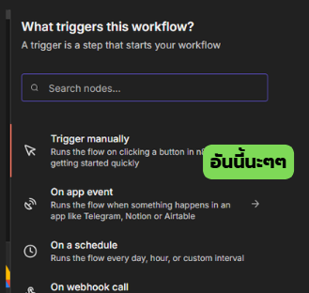
2) google drive (get many shared drive)
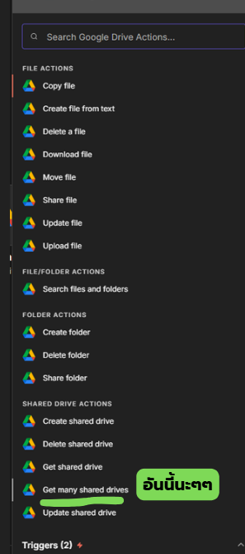
3) google sheet (append)
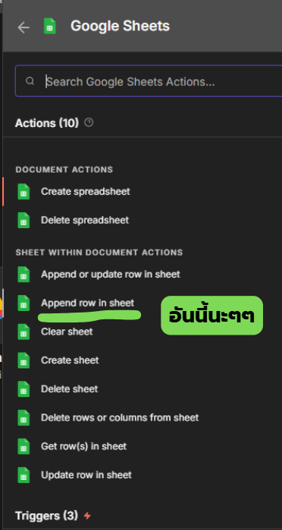

เอามาต่อกันได้แบบนี้นะ
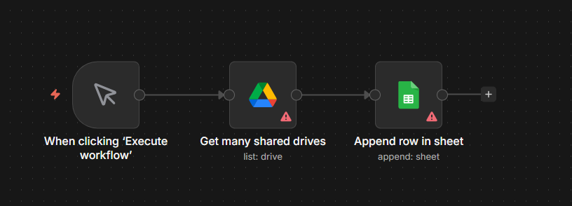

ต่อเสร็จแล้ว เราจะมาตั้งค่ารายละเอียดรายตัวกัน
Google drive
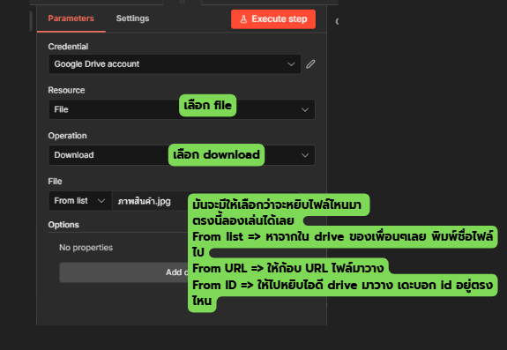

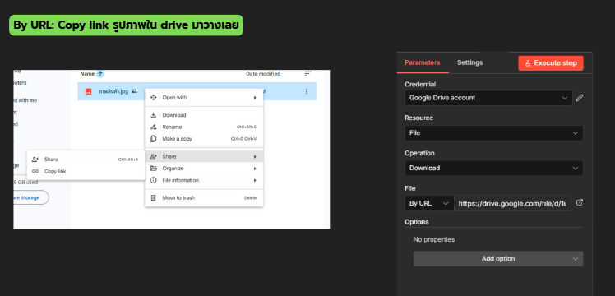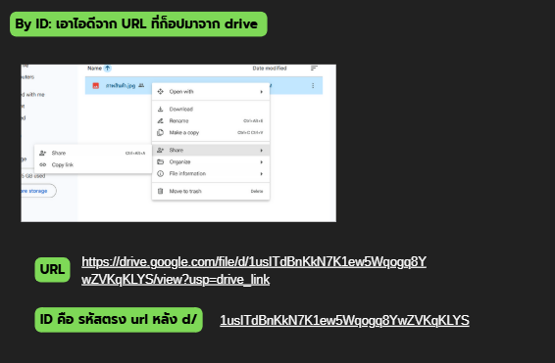
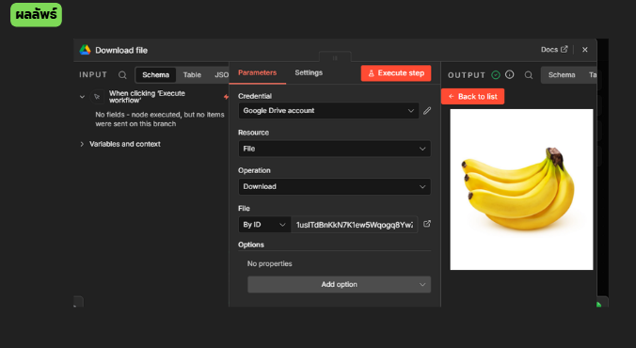
Node google sheet
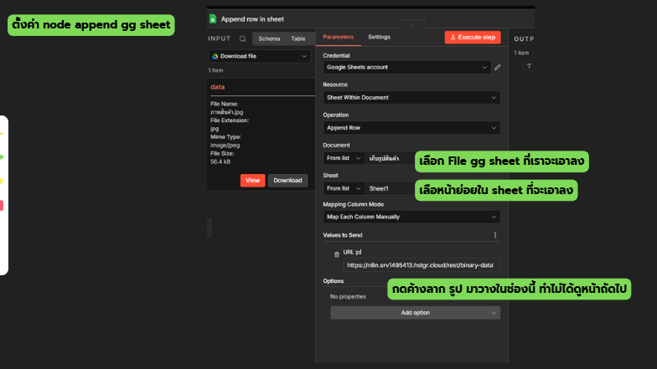

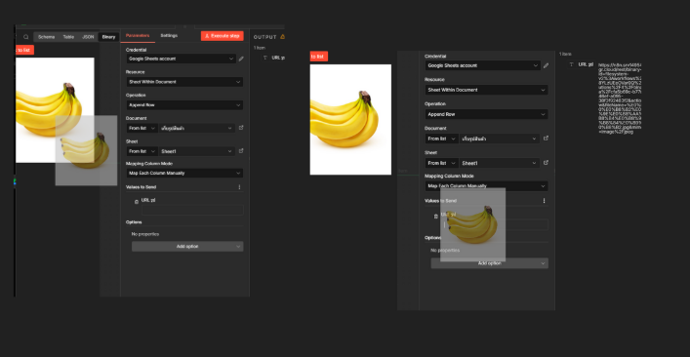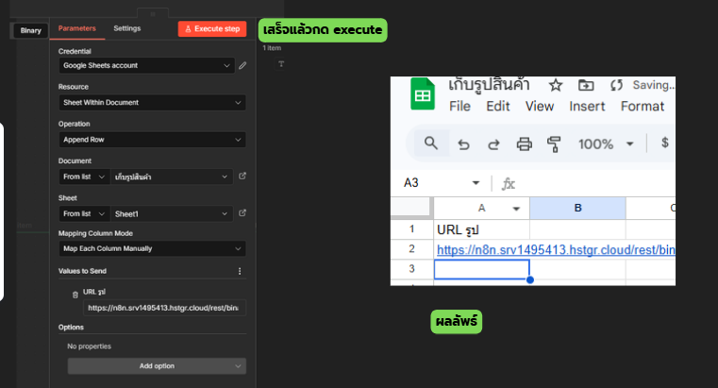

จบบทแรกตรงนนี้นะ

API Key — กุญแจเข้า Service
ตั้งแต่ Workshop 1 เป็นต้นไป เราจะต่อ n8n กับ AI Tools ต่างๆ ทุกตัวใช้ API Key
ตอนที่ต่อ Google Services เมื่อกี้ n8n ใช้ OAuth (Login Google) แต่ AI Service ส่วนใหญ่ใช้ API Key แทน วิธีก็ง่ายมาก:
1. สมัครบัญชี ของ Service นั้น (ElevenLabs, OpenAI, Heygen)
2. ไปที่ Settings → API
3. กด "Create API Key"
4. Copy key เก็บไว้ที่ปลอดภัย

เหมือนกับที่ทำกับ Google เลย แค่ Google ใช้ OAuth (login) ส่วน AI Service ใช้ API Key (copy-paste) n8n จำ credential ไว้ใช้ซ้ำได้ทุก Workflow

Service ที่จะใช้ทั้ง Ebook
Service | สมัครตอนไหน | ราคา
Hostinger VPS | ตอนนี้เลย ✓ | ~$6-10/เดือน
Google Account | ตอนนี้เลย ✓ | ฟรี
OpenAI API | Workshop 1 | ~$5
ElevenLabs | Workshop 1 | ~ ฟรี
Fal.ai | Workshop 2 | ~$10-25/เดือน
Buffer | Workshop 8 | Free plan

ยังไม่ต้องสมัครทั้งหมดนะครับ เริ่มจาก Hostinger + Google Account ก่อน พอถึง Workshop ไหนค่อยสมัครตัวนั้น

ใช้ AI ช่วยสร้าง Workflow
เทคนิคนี้สำคัญมากครับ ปกติคนทั่วไปใช้ n8n ก็จะไปนั่งลองผิดลองถูกเอง แต่วิธีที่เร็วกว่าคือถาม AI ตรงๆ เลย แต่มีทริคนิดหน่อย ผมใช้วิธีนี้ประจำ

Step 1: Prompt ถาม AI ตัวไหนก็ได้แบบนี้
ผมใช้ n8n อยากสร้าง Workflow ที่: 1. อ่านข้อมูลจาก Google Sheet 2. ส่งข้อมูลไป OpenAI ให้เขียนสคริปวิดิโอ 3. ส่งสคริปไป ElevenLabs แปลงเป็นเสียง 4. บันทึกไฟล์เสียงลง Google Drive ช่วยบอกขั้นตอนสร้าง Workflow ใน n8n ทีละ Node รวมถึง config ที่ต้องตั้งในแต่ละ Node
AI จะตอบเป็นขั้นตอนละเอียด ทำตามได้ทันทีเลย

Step 2: เอาคำตอบที่ได้ ไป ถามต่อ ใน AI n8n doc

ใช้ AI ช่วย Debug ได้ด้วย
สถานการณ์ | ถาม AI ว่า
❌ Node พัง | "n8n Error: 401 ที่ ElevenLabs แก้ยังไง?"  หรือ ก็อบ workflow ทั้งหมด พร้อม ข้อความ error และ รูปภาพ  คุยเหมือน ถามผู้เชี่ยวชาญเลย ให้ ยิ่งให้ข้อมูลเกี่ยวกับงาน และ error และเอียดๆ มันก็จะตอบและแก้ไขปัญหาให้เราดีขึ้นครับ

Checklist ก่อนไป Workshop 1
ลองเช็คว่าทำครบทุกข้อ:

☐ มี VPS บน Hostinger แล้ว (1-Click n8n, Singapore)
☐ เข้า n8n ผ่าน Browser ได้ (http://IP:5678)
☐ ต่อ Google Sheets + Google Drive ใน n8n สำเร็จ
☐ เข้าใจ Concept: Workflow, Node, Link, Webhook, API, HTTP Request
☐ รู้วิธีเอา API Key (ยังไม่ต้องสมัครทุกตัว)
☐ รู้ว่าใช้ AI ช่วยสร้าง Workflow ได้ยังไง

ครบแล้ว?
ไป Workshop 1 กันเลยครับ! →

สรุปแบบดิววิโกะ
Chapter 0 นี้เหมือนวางรากฐาน n8n คือผู้จัดการโรงงานดิจิทัลของเรา มันไม่ได้สร้างวิดิโอเอง แต่มันเป็นคนสั่ง AI ทุกตัวทำงานแทนเรา ที่เหลือคือ "ส่วนผสม" — OpenAI เขียนสคริป, ElevenLabs พากย์เสียง, Heygen สร้างวิดิโอ, Buffer โพส Social พอจัดทุกอย่างเป็นระบบ AI ก็ทำงานได้ง่ายขึ้น ต่อไป Workshop 1 เราจะเริ่มสร้าง "สินค้า" ชิ้นแรกจากโรงงานนี้กันครับ

Dewviko

